Universidad Politécnica de San Luis Potosí

LAB: LAB: FILE PATH TRAVERSAL TRAVERSAL SEQUENCES BLOCKED WITH ABSOLUTE PATH BYPASS

Presentado por:

Christian Alfredo Morales Meza - 184937

Asignatura: Fundamentos de Ciberseguridad
Profesor: Servando López Contreras
Fecha de entrega: 09/09/2026

Índice de contenido

Índice de contenido 2
Ficha del laboratorio 3
Objetivo del laboratorio 3
Explicación técnica de la vulnerabilidad 3
Procedimiento paso a paso 3
Evidencia del procedimiento 3
Evidencias obligatorias 3
Explicación del payload 3
Mitigación recomendada 4

Ficha del laboratorio
Laboratorio: LAB: LAB: FILE PATH TRAVERSAL TRAVERSAL SEQUENCES BLOCKED WITH ABSOLUTE PATH BYPASS
Nivel: Apprentice
Tipo de explotación: File Path Traversal con bypass de rutas absolutas

Objetivo del laboratorio

Explicación técnica de la vulnerabilidad

Procedimiento paso a paso

Evidencia del procedimiento

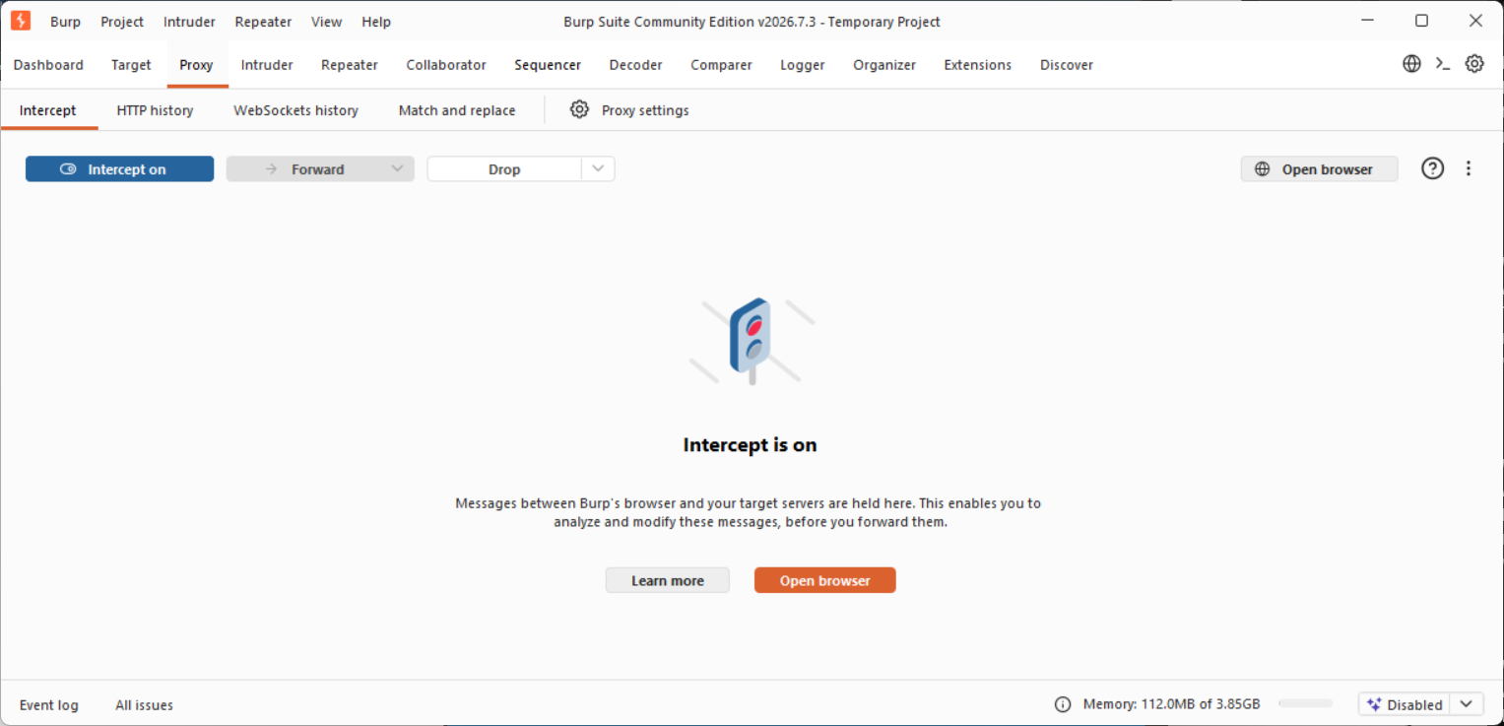
Figura 1. Se inicia Burp Suite y se verifica que la intercepción de tráfico en el proxy se encuentre activa.

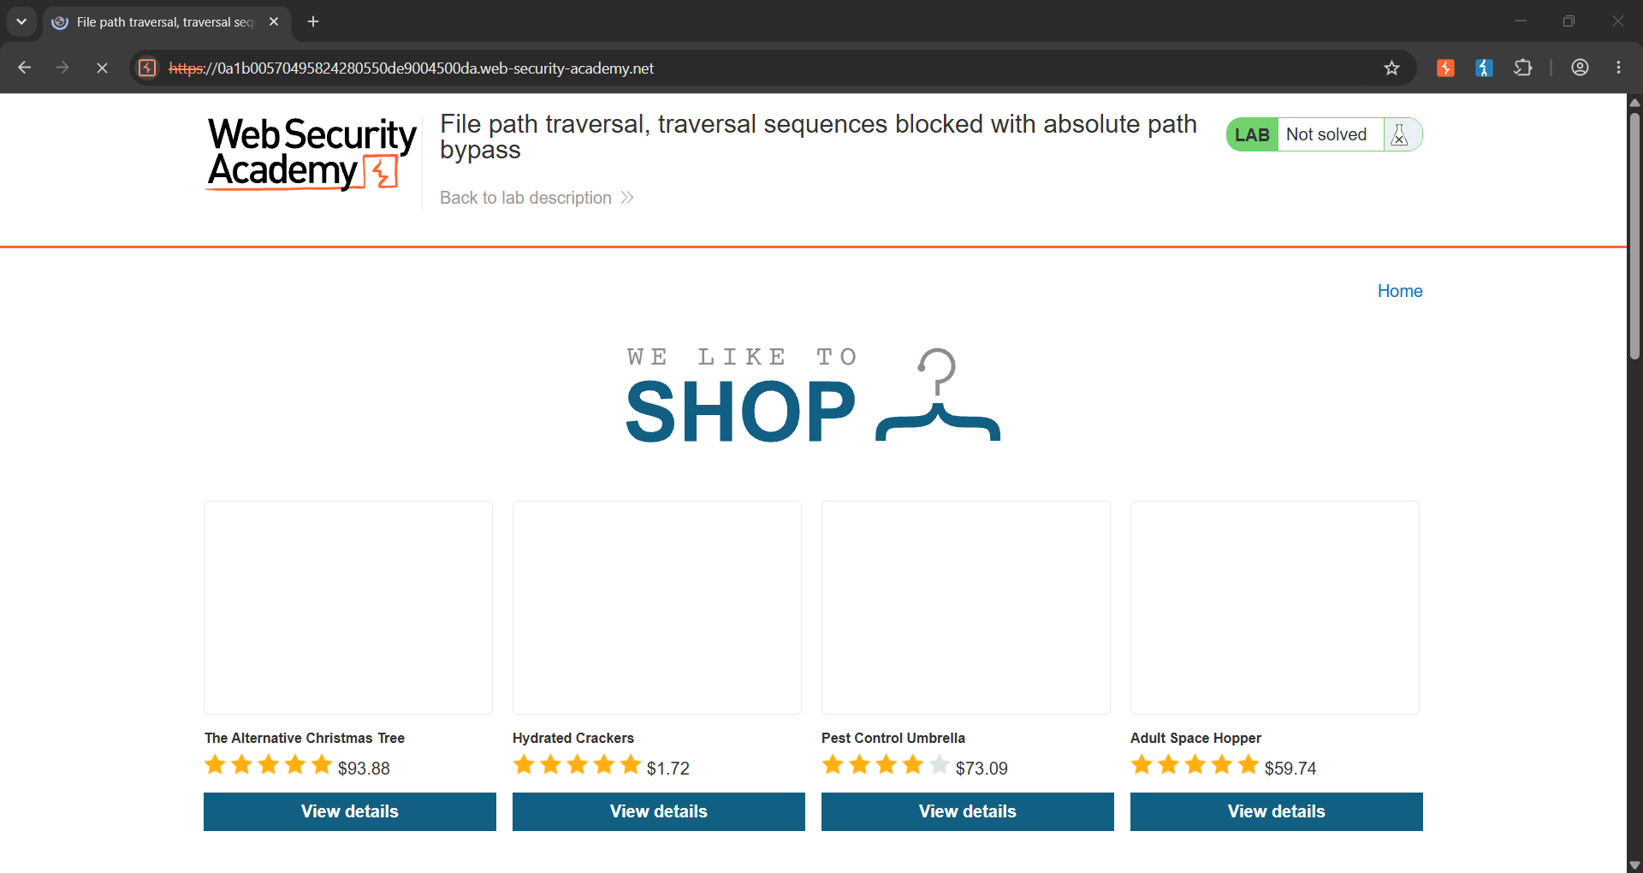
Figura 2. Se accede a la página principal del laboratorio de la Web Security Academy a través del navegador integrado.

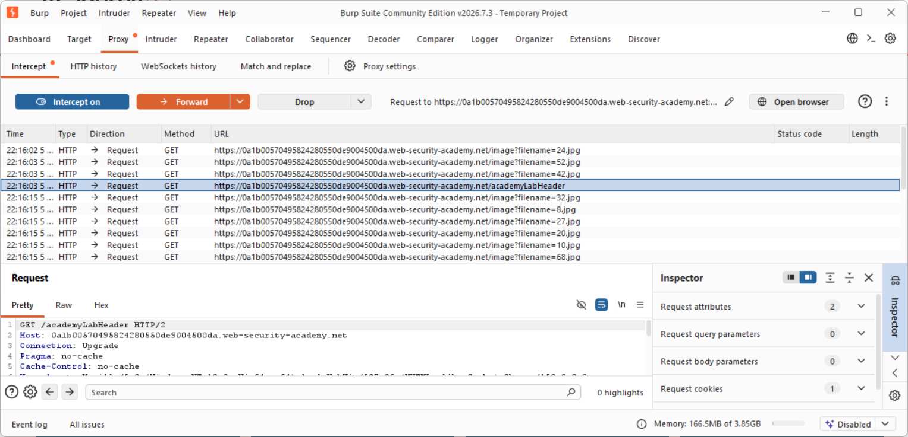
Figura 3. Se examina el historial HTTP del proxy para identificar las peticiones asociadas a la carga de imágenes.

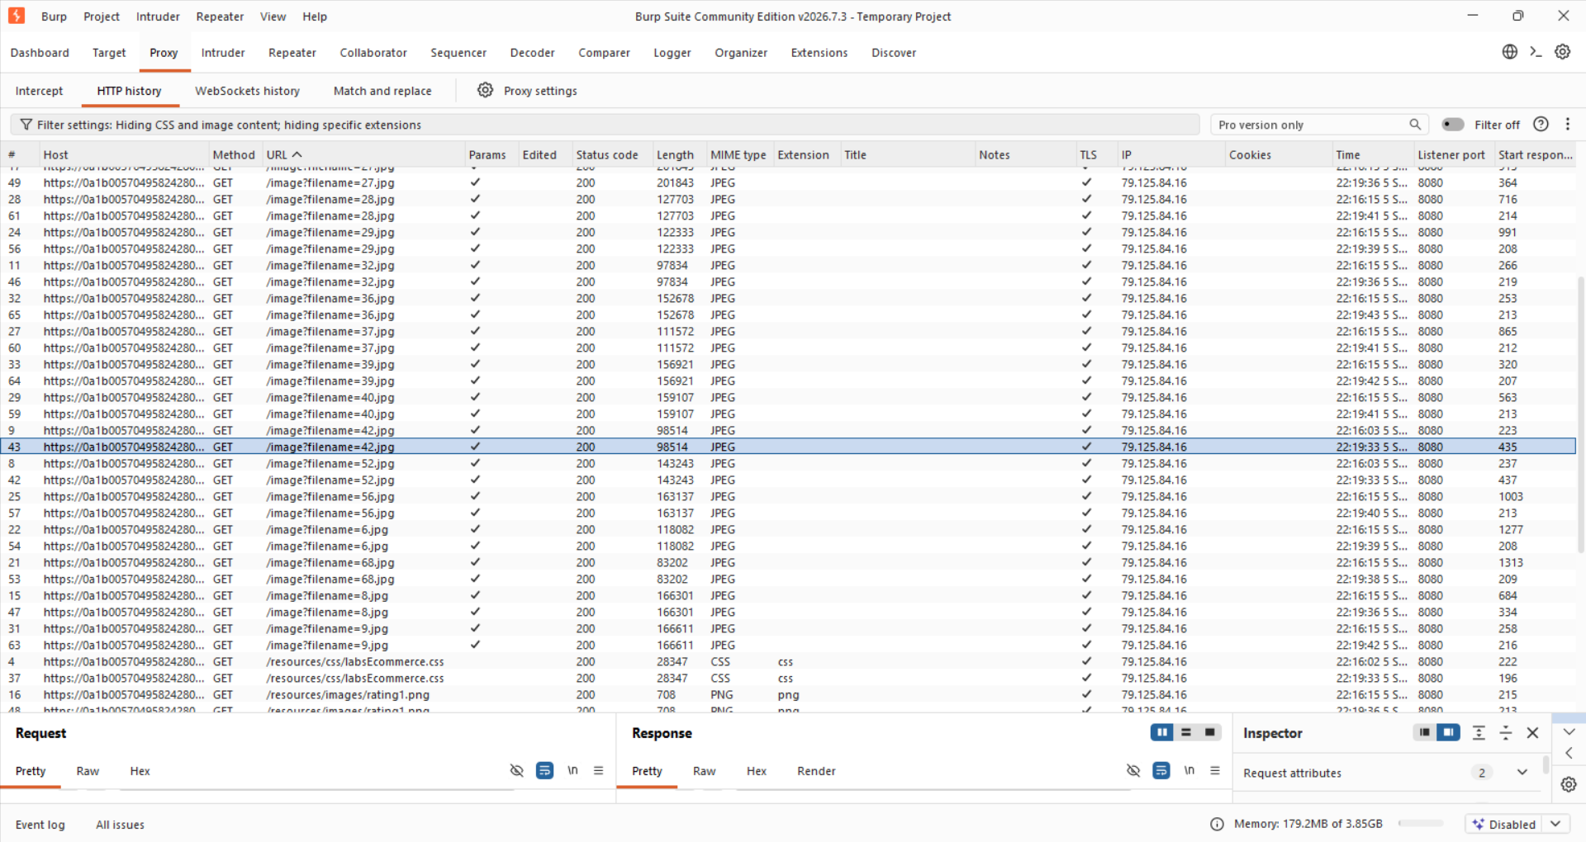
Figura 4. Se revisa el flujo de peticiones filtrando el contenido estático y de imágenes en el historial del proxy.

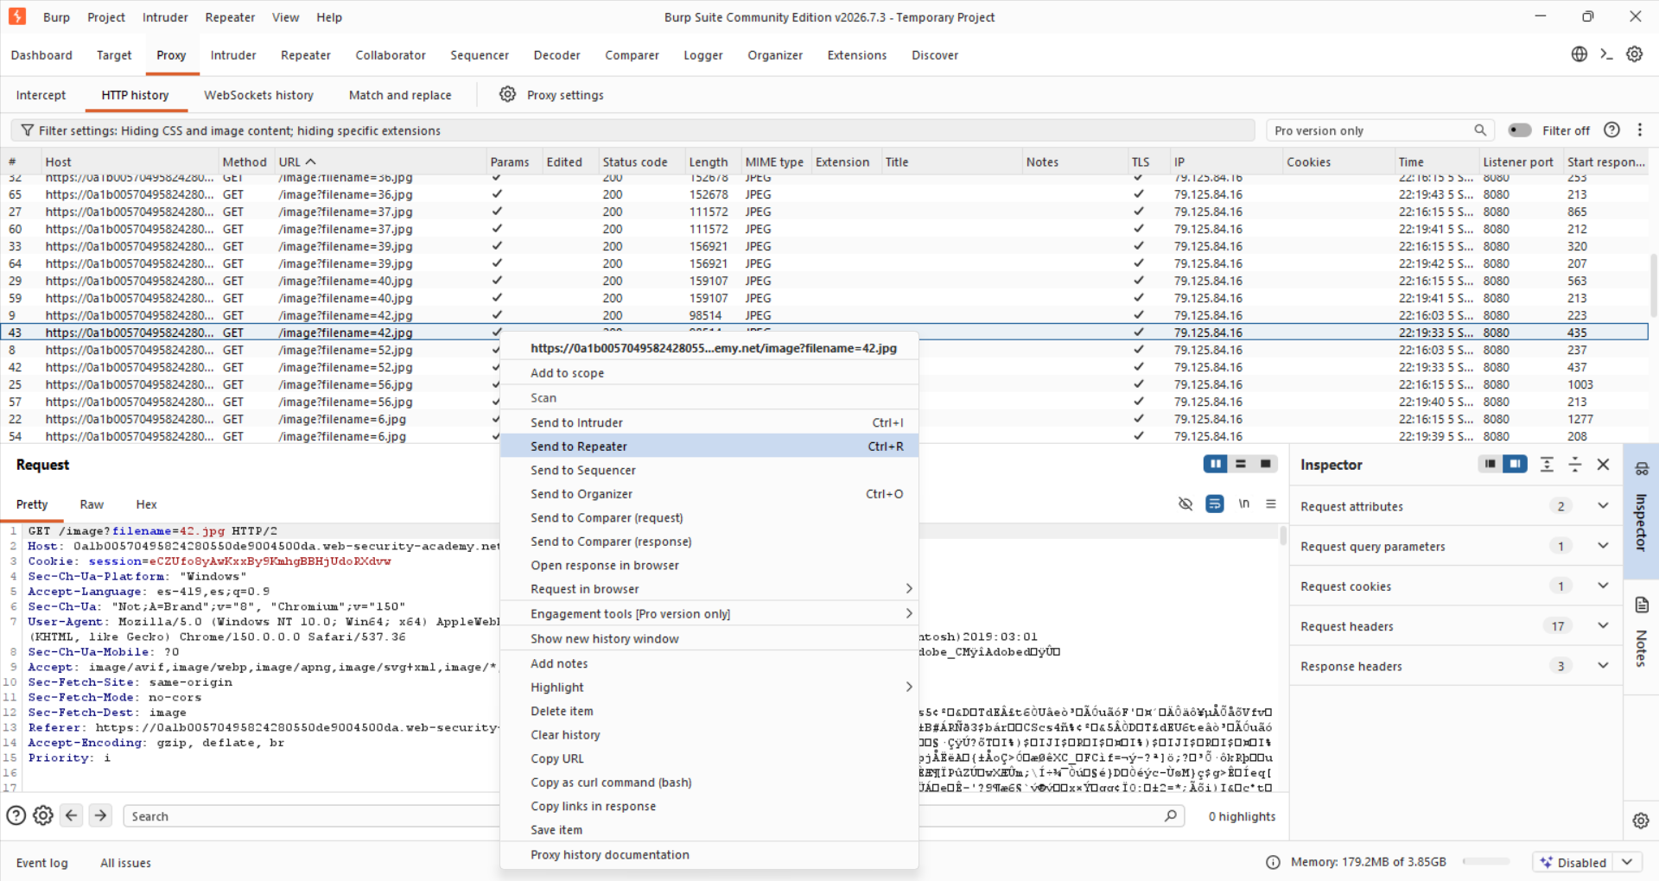
Figura 5. Se selecciona la petición específica que maneja el parámetro filename y se envía a la herramienta Repeater.

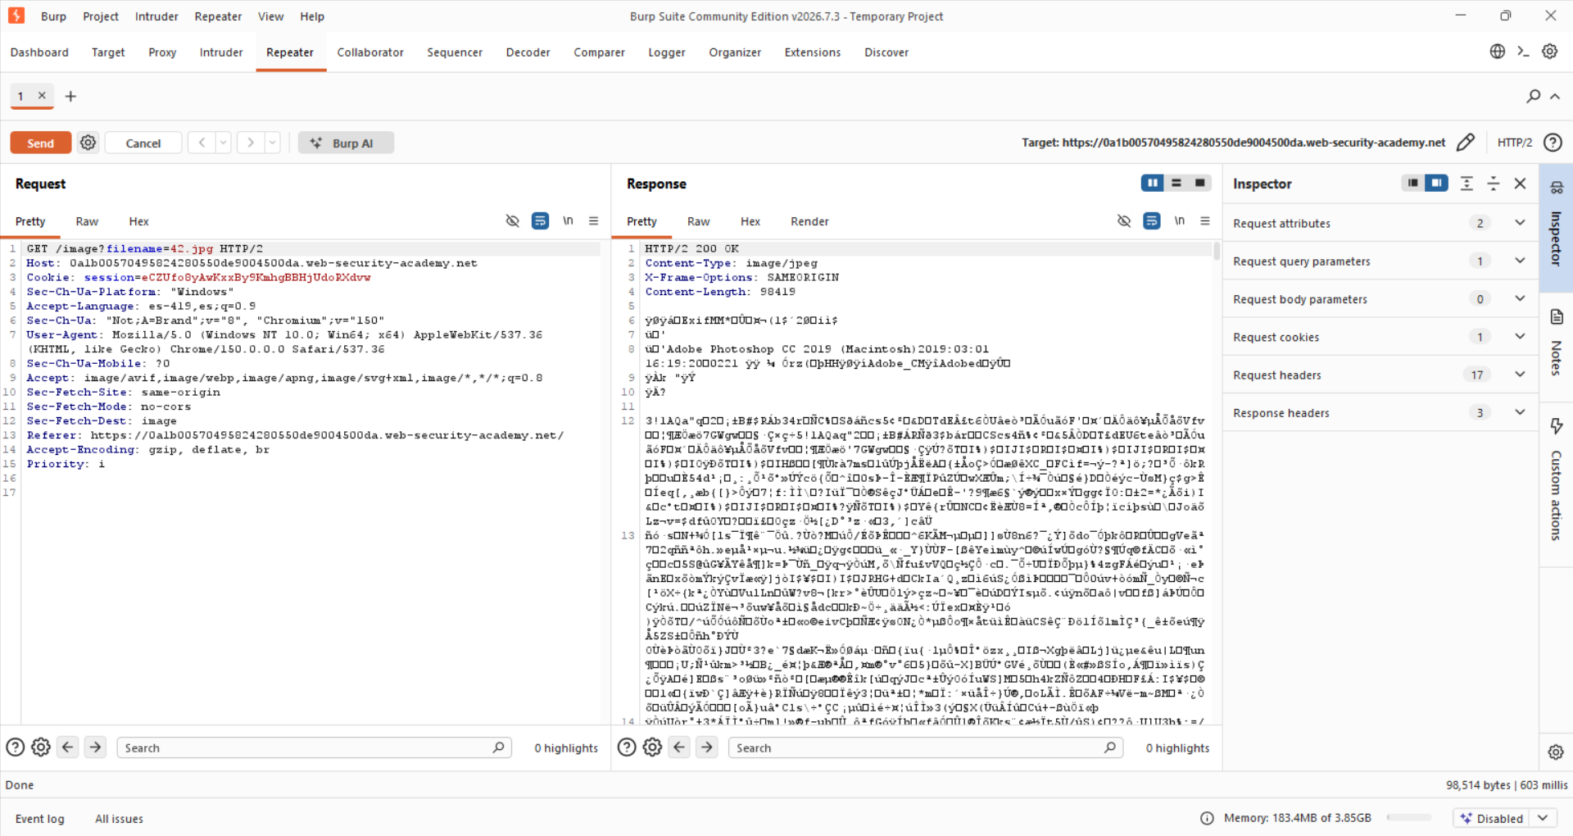
Figura 6. Se analiza la respuesta original del servidor al solicitar una imagen legítima del catálogo de productos.

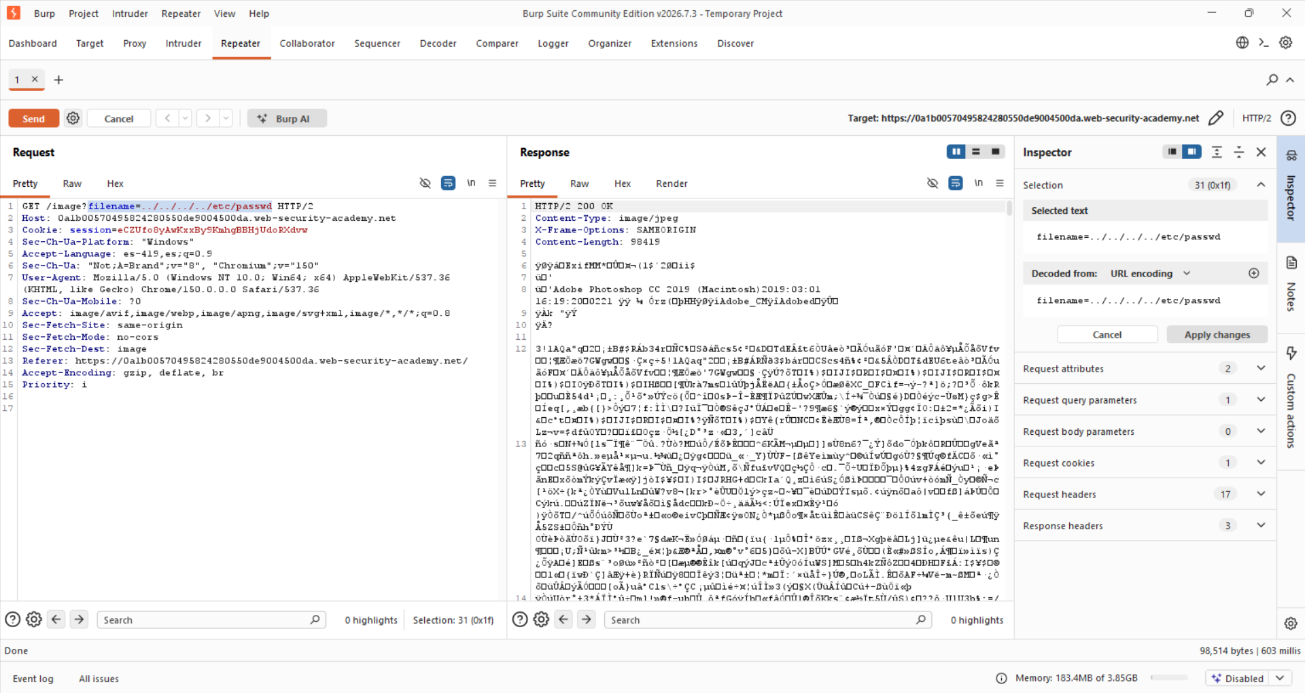
Figura 7. Se prueba un payload de Path Traversal basado en secuencias relativas para intentar evadir el directorio base.

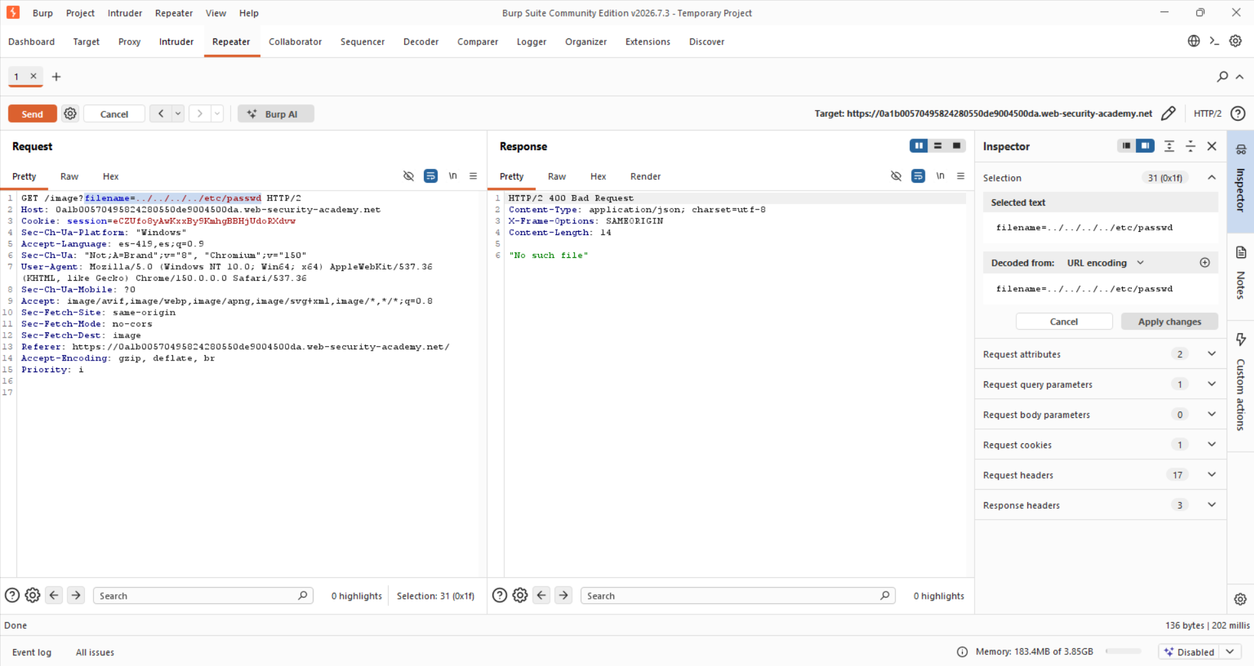
Figura 8. Se observa el mensaje de error HTTP 400 generado al bloquearse las secuencias de navegación relativa.

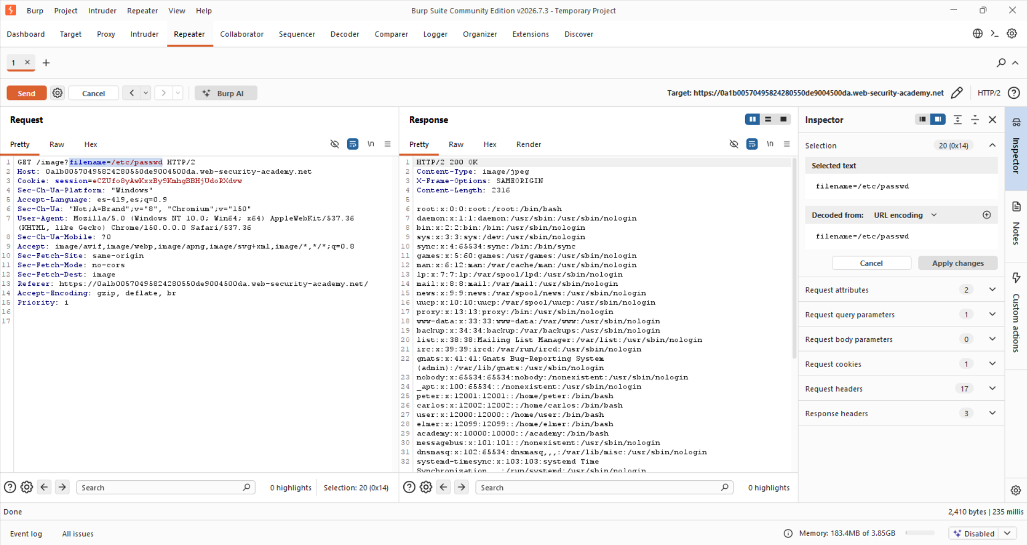
Figura 9. Se introduce la ruta absoluta del archivo objetivo para comprobar el mecanismo de bypass y obtener la respuesta exitosa.

Evidencias obligatorias
Request interceptado
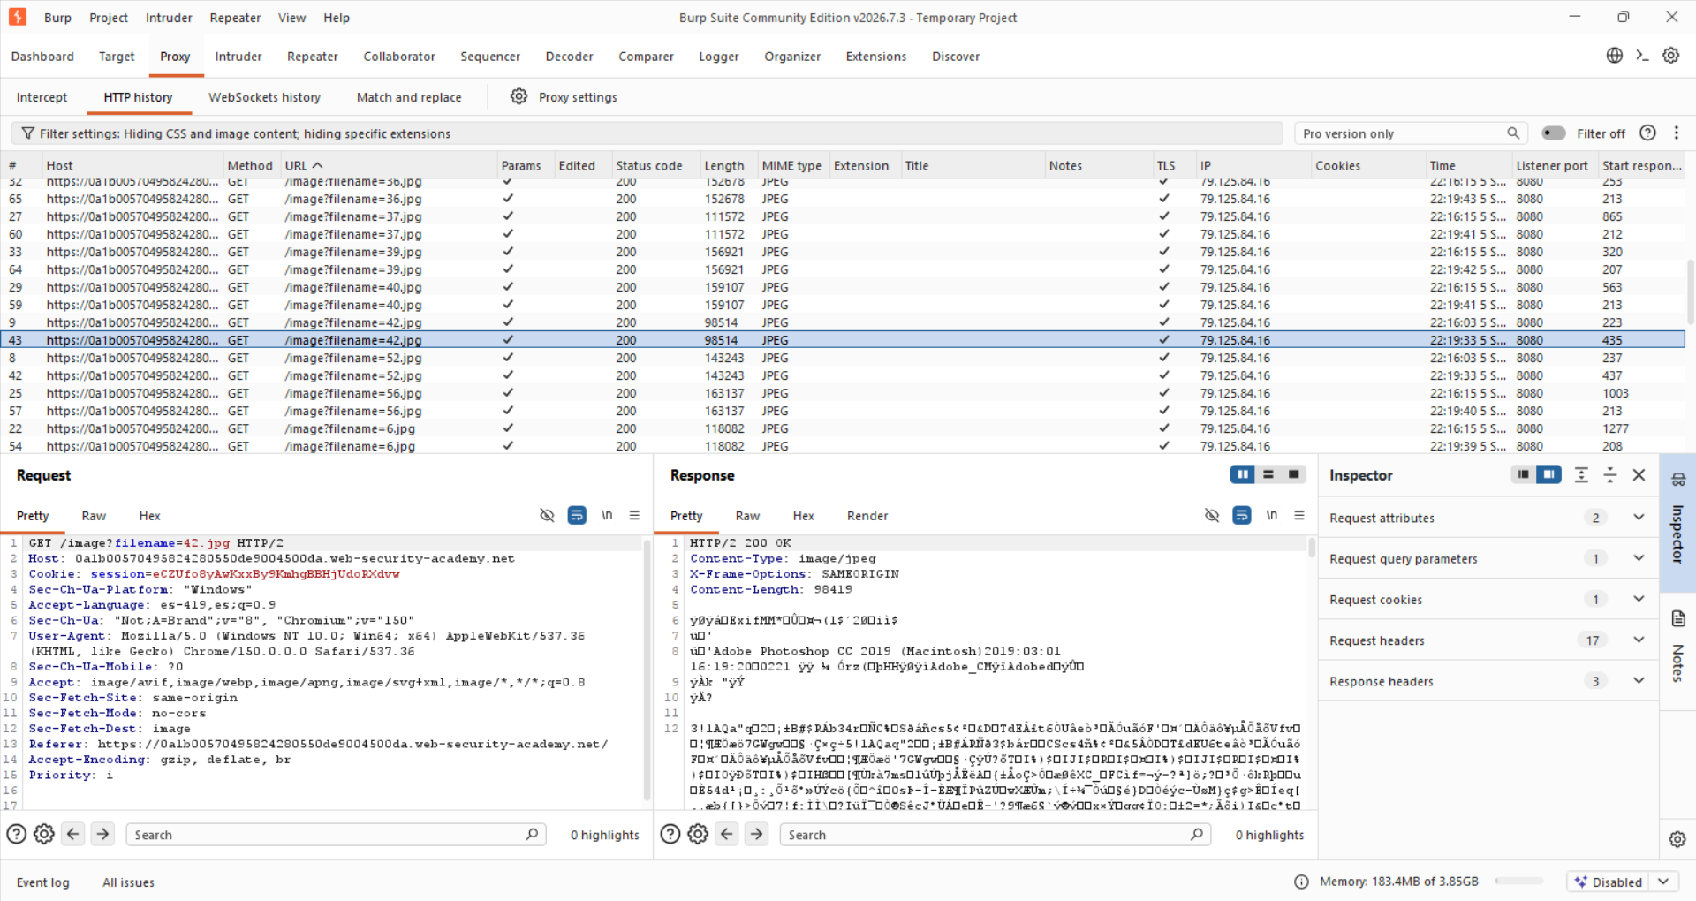
Figura 10. Request interceptado — Petición HTTP GET interceptada mostrando el parámetro filename con un nombre de imagen legítimo.
Payload utilizado
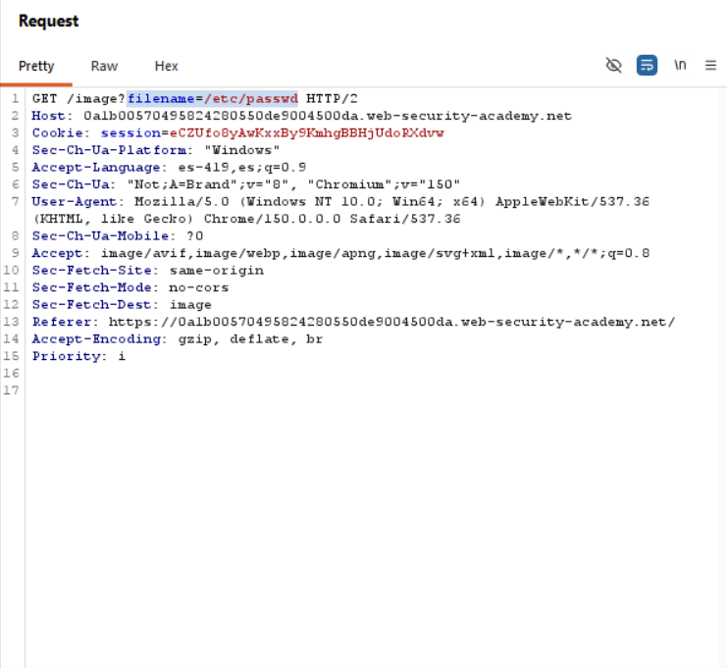
Figura 11. Payload utilizado — Modificación del parámetro filename utilizando la ruta absoluta /etc/passwd para burlar los filtros.
Respuesta vulnerable
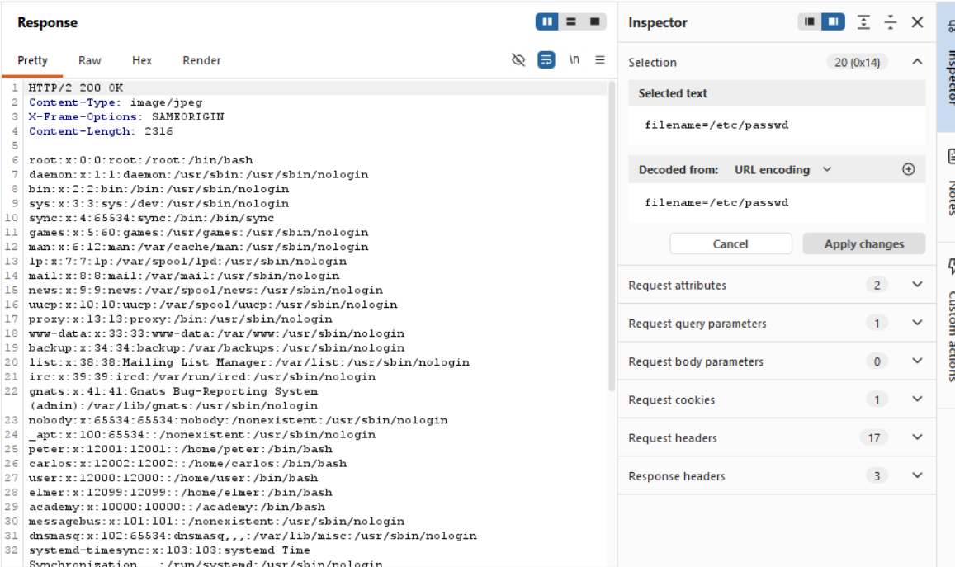
Figura 12. Respuesta vulnerable — Respuesta HTTP 200 OK del servidor mostrando de manera exitosa el contenido confidencial del archivo /etc/passwd.
Confirmación de “Lab Solved”
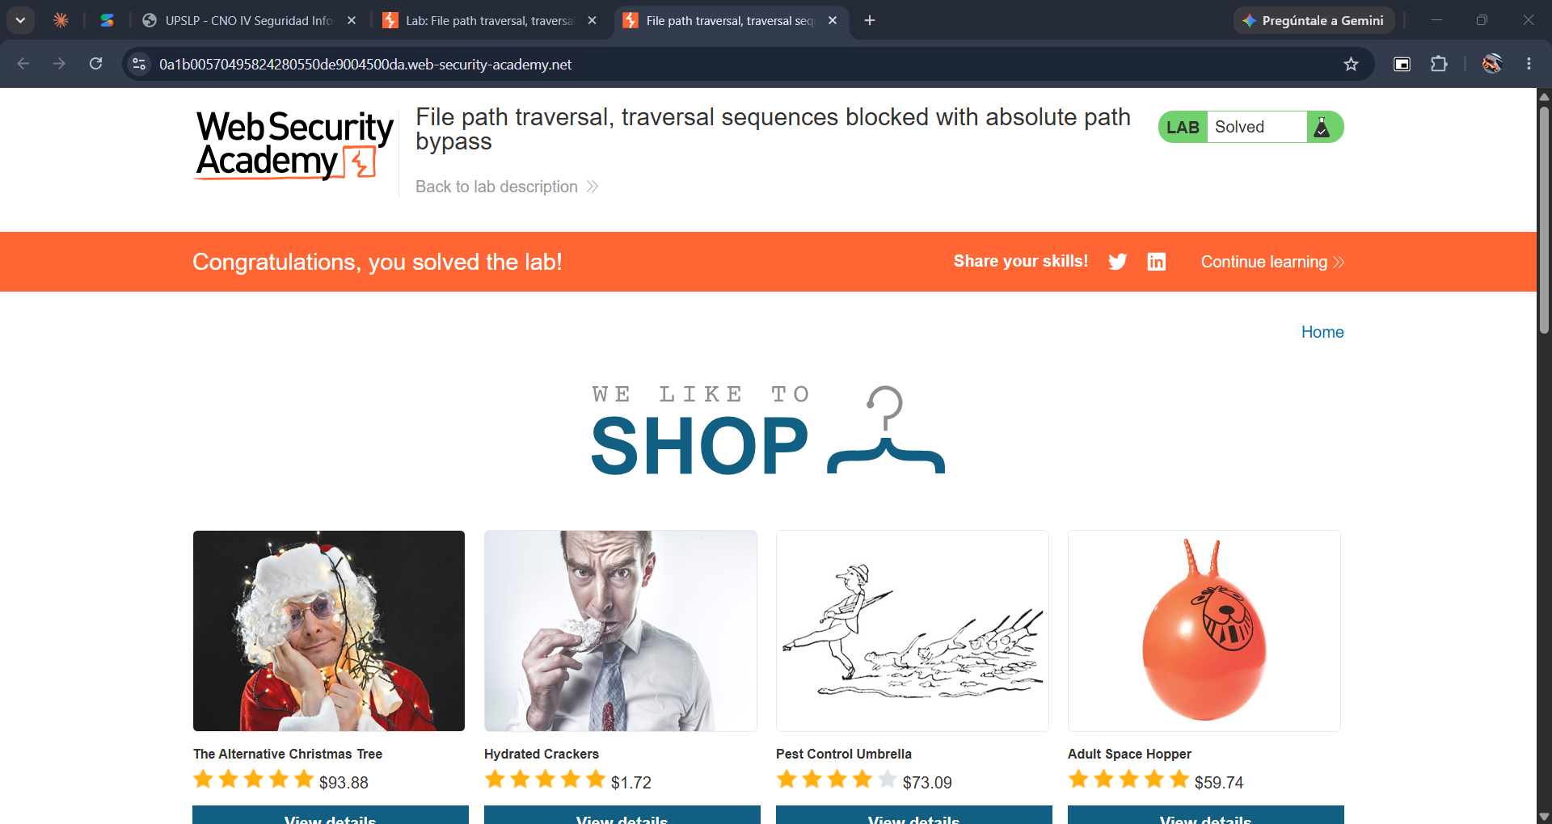
Figura 13. Confirmación de “Lab Solved” — Pantalla principal del laboratorio mostrando la notificación de confirmación de 'Lab Solved'.

Explicación del payload

Mitigación recomendada

